|  |  |  |
| --- | --- | --- |
| КОМИТЕТ  РЕСПУБЛИКИ ТАТАРСТАН  ПО ОХРАНЕ ОБЪЕКТОВ КУЛЬТУРНОГО НАСЛЕДИЯ | 250px-Coat_of_Arms_of_Tatarstan | ТАТАРСТАН РЕСПУБЛИКАСЫНЫӉ МӘДӘНИ МИРАС ОБЪЕКТЛАРЫН САКЛАУ КОМИТЕТЫ |

**ПРИКАЗ БОЕРЫК**

|  |  |  |  |
| --- | --- | --- | --- |
|  |  | № |  |

г. Казань

Об утверждении границ территории объекта культурного наследия регионального значения «Церковь Казанской Божьей Матери», 1795 г., расположенного по адресу: Республика Татарстан, Спасский район, с. Никольское, ул. Центральная 1

В соответствии с Федеральным законом от 25 июня 2002 года № 73-ФЗ «Об объектах культурного наследия (памятниках истории и культуры) народов Российской Федерации», Законом Республики Татарстан от 1 апреля 2005 года № 60 - ЗРТ «Об объектах культурного наследия в Республике Татарстан», в целях сохранения и государственной охраны объектов культурного наследия регионального значения и их территорий, как объектов градостроительной деятельности особого регулирования, п р и к а з ы в а ю:

1. Утвердить границы территории объекта культурного наследия регионального значения «Церковь Казанской Божьей Матери», 1795 г., расположенного по адресу: Республика Татарстан, Спасский район, с. Никольское, ул. Центральная 1, согласно приложению к настоящему приказу.

2. Отделу учета объектов культурного наследия и градостроительной деятельности обеспечить внесение сведений о границах территории объекта культурного наследия регионального значения «Церковь Казанской Божьей Матери», 1795 г., расположенного по адресу: Республика Татарстан, Спасский район, с. Никольское, ул. Центральная 1, в единый государственный реестр объектов культурного наследия (памятников истории и культуры) народов Российской Федерации и в Единый государственный реестр недвижимости.

3. Контроль за исполнением настоящего приказа оставляю за собой.

Председатель И.Н. Гущин

Приложение к приказу   
Комитета Республики Татарстан по охране объектов культурного наследия

от \_\_\_\_\_\_\_\_\_\_\_ 2023 № \_\_\_\_\_\_

**Границы территории**

объекта культурного наследия регионального значения   
«Церковь Казанской Божьей Матери», 1795 г., расположенного по адресу: Республика Татарстан, Спасский район, с. Никольское, ул. Центральная 1

Карта (схема)

границ территории объекта культурного наследия регионального значения   
«Церковь Казанской Божьей Матери», 1795 г., расположенного по адресу: Республика Татарстан, Спасский район, с. Никольское, ул. Центральная 1

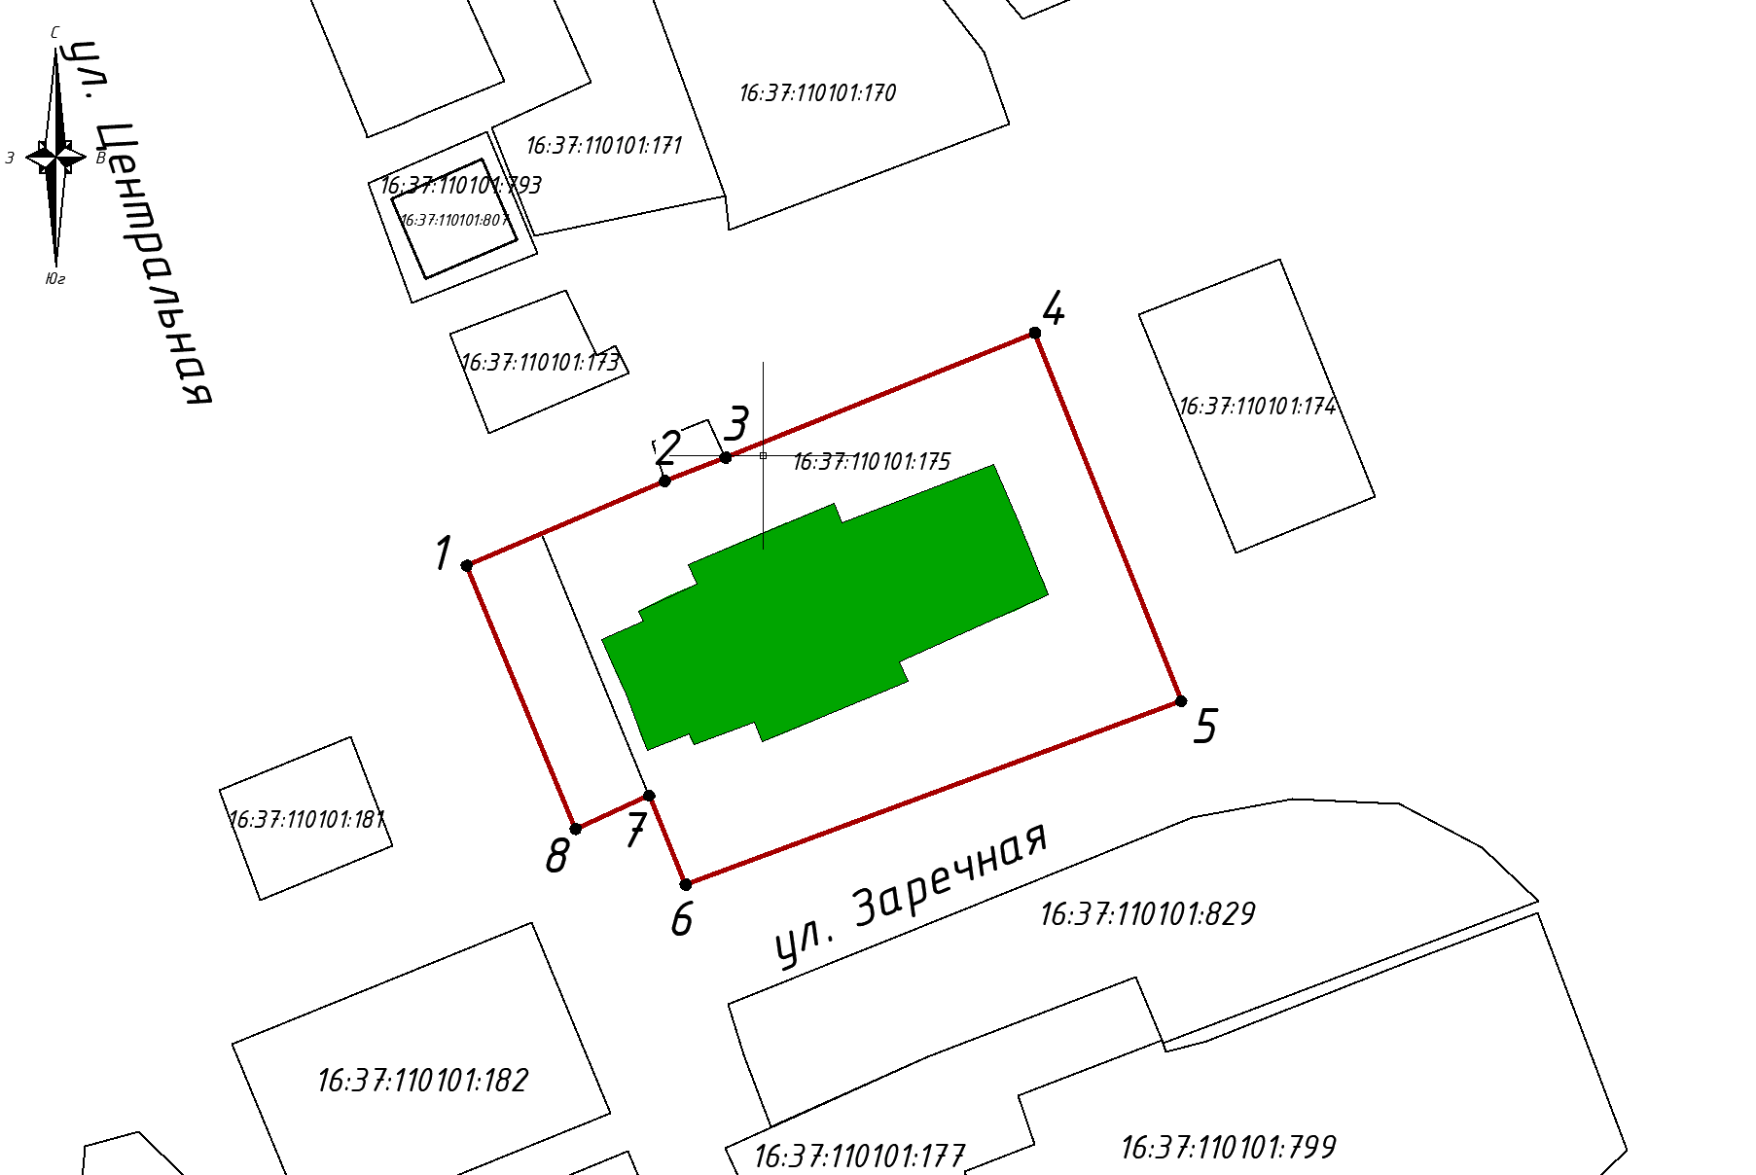

Масштаб 1:1000

Используемые условные знаки и обозначения:

|  |  |
| --- | --- |
|  | - объект культурного наследия «Церковь Казанской Божьей Матери», 1795 г. |
|  | - граница территории объекта культурного наследия |
|  | - граница земельного участка |
| *1* | - характерная точка границ территории объекта культурного наследия |
| ***16:37:110101:175*** | - кадастровый номер земельного участка |

Текстовое описание   
границ территории объекта культурного наследия регионального значения   
«Церковь Казанской Божьей Матери», 1795 г., расположенного по адресу: Республика Татарстан, Спасский район, с. Никольское, ул. Центральная 1

Границы территории объекта культурного наследия регионального значения «Церковь Казанской Божьей Матери», 1795 г., расположенного по адресу: Республика Татарстан, Спасский район, с. Никольское, ул. Центральная 1, проходят:

|  |  |  |
| --- | --- | --- |
| Прохождение границ | | Описание прохождения границ |
| от точки | до точки |
| 1 | 4 | от точки 1, расположенной на северо-западном углу ограждения вокруг церкви, в северо-восточном направлении, вдоль границы земельного участка с кадастровым номером 16:37:110101:175, на расстояние 52,69 метра до точки 4, через точки 2, 3 |
| 4 | 5 | от точки 4, расположенной на северо-восточном углу земельного участка с кадастровым номером 16:37:110101:175, в юго-восточном направлении, вдоль границы земельного участка, на расстояние 33,98 метра до точки 5 |
| 5 | 6 | от точки 5, расположенной на юго-восточном углу земельного участка с кадастровым номером 16:37:110101:175, в юго-западном направлении вдоль границы земельного участка, на расстояние 45,31 метра до точки 6 |
| 6 | 7 | от точки 6, расположенной на юго-западном углу земельного участка с кадастровым номером 16:37:110101:175, в северо-западном направлении вдоль границы земельного участка, на расстояние 8,28 метра до точки 7 |
| 7 | 8 | от точки 7, расположенной на западной границе земельного участка с кадастровым номером 16:37:110101:175, в юго-западном направлении вдоль ограждения вокруг церкви, на расстояние 6,92 метра до точки 8 |
| 8 | 1 | от точки 8, расположенной на юго-западном углу ограждения вокруг церкви, в северо-западном направлении вдоль ограждения вокруг церкви, на расстояние 24,43 метра до точки 1, замыкая контур |

Таблица характерных (поворотных) точек

границ территории объекта культурного наследия регионального значения   
«Церковь Казанской Божьей Матери», 1795 г., расположенного по адресу: Республика Татарстан, Спасский район, с. Никольское, ул. Центральная 1

|  |  |  |
| --- | --- | --- |
| № | Координаты характерных (поворотных) точек  в местной системе координат (МСК-16) | |
| X | Y |
| 1 | 378726.30 | 1323501.43 |
| 2 | 378733.57 | 1323518.41 |
| 3 | 378735.57 | 1323523.64 |
| 4 | 378746.28 | 1323550.18 |
| 5 | 378714.69 | 1323562.70 |
| 6 | 378698.94 | 1323520.22 |
| 7 | 378706.60 | 1323517.07 |
| 8 | 378703.73 | 1323510.77 |
| 1 | 378726.30 | 1323501.43 |